KSA OOSTKAPJES

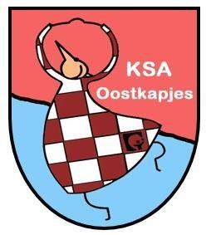

# WEEKEND

# 15-17 NOVEMBER 24



## Praktische informatie

### Dag beste sloebers, stoeiers, rakkers en ouders,

Het is bijna weer zover! Ons fantastisch weekend komt eraan! Het worden 3 dagen boordevol toffe activiteiten van ’s morgens tot ’s avonds.

Noteer alvast in je agenda dat je van **15 tot 17 november** op een onvergetelijk weekend gaat met de roodkapjes! Jullie leiding is al volop bezig met de voorbereidingen en kijkt er enorm naar uit. **Neem dit boekje op je gemak eens door samen met je ouders, zodat je goed voorbereid bent.**

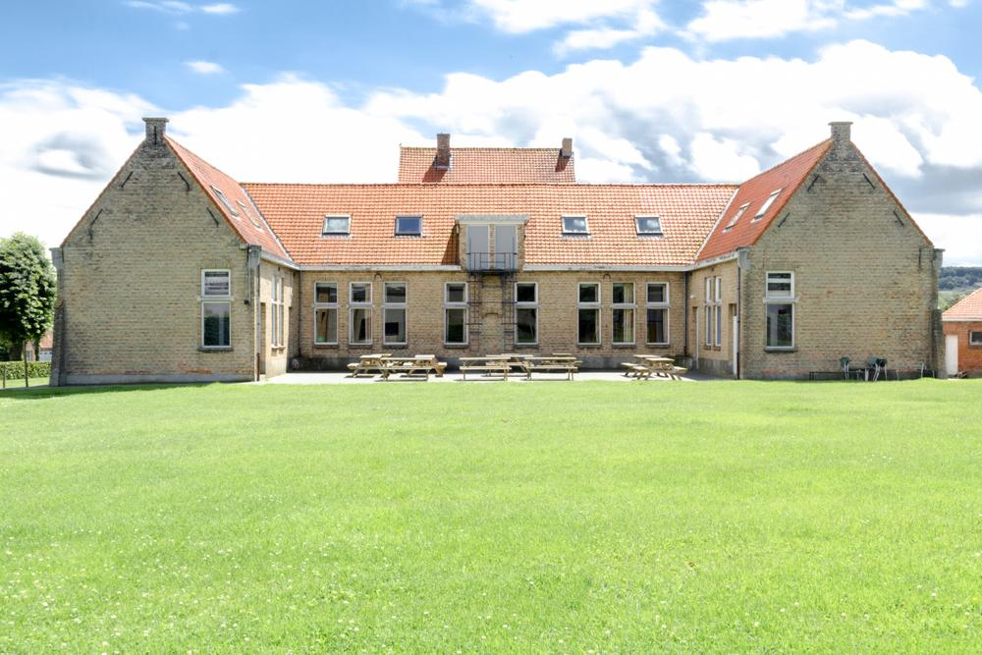

### Waar gaat het weekend door?

Dit jaar gaan we naar…

**‘t Eksternest, Poperingestraat 36, 8954 Heuvelland**

| **START WEEKEND:** Jullie worden verwacht **vrijdag 15 november om 19u** aan het domein **‘t Eksternest** in Poperinge.  Avondeten wordt voorzien door onze fantastische kokskes!  **Vergeet zeker niet verkleed te komen in het thema van je groep!** |
| --- |

| **EINDE WEEKEND:** Jammer genoeg komt aan alle mooie weekendjes een eind.. Jullie mogen je roodkapje ophalen op **zondag 17 november vanaf 13u30** aan het domein Ter Elven in Poperinge.  Jullie zijn zeker nog welkom voor een gezellige babbel met een voor een koffie of theetje in ons kamphuis! |
| --- |

| **CONTACT:**  Indien er tijdens het weekend dringende problemen zijn, kun je ons altijd bereiken via volgende nummers:  Jolien Dendooven: 0479 64 10 66  Axelle Decock: 0478 10 29 50  Leonie Vandamme: 0468 40 87 89 |
| --- |



## KWANTA KOSTA?

Ons weekend kost **€55**. Hierin zit de huur voor het kamphuis, de verzekering, alle maaltijden, het materiaal voor de activiteiten, kilo’s sfeer, prachtige herinneringen, enz.

**BELANGRIJK**: Ook dit jaar mogen vriendinnetjes, zusjes, nichtjes, buurmeisjes, enz. weer mee op weekend! Dus ken je iemand die graag eens mee wil om kennis te maken met KSA Oostkapjes? Laat dit zeker weten! Als ze nog geen lid zijn van een KSA jeugdbeweging, vragen we €4,5 extra voor de verzekering.

| **HOE INSCHRIJVEN**    Je stort het volledige bedrag van **€55** op de rekening **BE95 7755 6755 0758** met de vermelding **naam - naam groep (sloebers, stoeiers of rakkers) - inschrijving weekend.** Je **schrijft je online** in via de website www. ksaoostkapjes.be (zie verdere informatie)  Dit alles tegen ten laatste **31 oktober 2024.**  Merk je problemen bij het online inschrijven, mag je steeds Jolien Dendooven contacteren op het volgende nummer 0479641066  **LET OP**: je bent pas ingeschreven als je betaald hebt én online ingeschreven bent. |
| --- |

## BELANGRIJK!

Er dienen **3 zaken in orde** te zijn voordat je mee kan op weekend:

1. Het **lidgeld** moet betaald zijn (anders ben je niet verzekerd). Voor een volledig jaar puur amusement vragen wij om **€45** op de rekening BE95 7755 6755 0758 met de vermelding naam – naam groep (sloebers, stoeiers of rakkers) over te schrijven.
2. De **medische fiche** moet zo snel mogelijk ingevuld worden!

De gegevens worden digitaal verzameld via onze site ([www.ksaoostkapjes.be](http://www.ksaoostkapjes.be/)).

Op de site klik je door naar het tabblad ‘inschrijven’ en klik je daarna op "Jaarinschrijving: lid worden van KSA Oostkapjes”. Vul alle gegevens van je dochter in en op die manier kunnen wij in noodsituatie correct handelen.

1. Je moet **online ingeschreven zijn + betaald** hebben voor het **weekend**.



## EXTRA INFO ONLINE INSCHRIJVEN

##### Stap 1: Surf naar [www.ksaoostkapjes.be](http://www.ksaoostkapjes.be/)

##### Stap 2: Kies voor het tabblad ‘inschrijven’

|  |
| --- |

**Stap 3:** Klik op de link “inschrijving weekend RKJ 2024.”

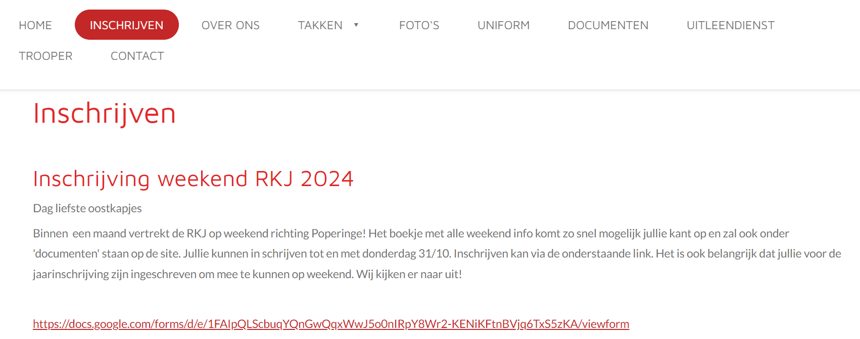

**Stap 4:** Vul de gegevens in en klik op Verzenden

Er wordt een **automatische mail** verstuurd na het invullen van dit formulier! Controleer zeker eens wat je ingevuld hebt. Indien je een grote fout gemaakt hebt, kun je ons steeds mailen: [ksaoostkapjes@hotmail.com](mailto:ksaoostkapjes@hotmail.com).

Dit jaar maken we opnieuw de **kamerverdeling** op voorhand. Om ervoor te zorgen dat vriendinnetjes bij elkaar op de kamer kunnen slapen, mag iedereen **twee namen** vermelden.

##### Stap 5: Vergeet zeker niet de overschrijving van €55 op BE95 7755 6755 0758. Niet betaald = niet mee op weekend!



## TERUGBETALING ZIEKENFONDS

Wist je dat je een deel van het kamp/weekend én het lidgeld kunt terugvorderen van je ziekenfonds! 

Op onze site kun je vanaf heden **vooraf ingevulde formulier** terugvinden om in te dienen bij jouw ziekenfonds.

→ surf naar [www.ksaoostkapjes.be](http://www.ksaoostkapjes.be) en ga naar het tabblad “documenten”

## WIE GAAT ER ALLEMAAL MEE?

Onze super lieve leidsters die het al volledig zien zitten:

*Lies DD, Axelle, Lore, Jade-May, Nine, Pauline, Lotte, Feline, Hanne, Jolien, Nina, Ninke, Kyana, Leonie, Lies Dec, Aurin, Lies L en Rhune*

De ongetwijfeld beste koks van het land:

Amelie, Marjolein, Stefanie

En natuurlijk jullie, onze enthousiaste oostkapjes ☺ !!!





**WAT MOET ER ALLEMAAL IN DE VALIES?**

Kledij:

* Ondergoed en sokken voor het hele weekend (+reserve)
* (T-shirts en short voor als het mooi weer is)
* Dikke pulls en lange broeken voor als het koud is!

##### Regenkledij (zeker je K-Way meenemen!)

* Goede speelkledij die vuil mag worden!!!
* En natuurlijk je KSA uniform. Het rode sjaaltje is verplicht en kan elke activiteit aangekocht worden (€2.50).

Schoenen:

* Sportschoenen voor overdag
* **Pantoffels** voor ’s avonds: binnen mogen we enkel op onze pantoffels rondlopen!
* Laarzen kunnen altijd handig zijn als het regent
* Stevige stapschoenen

Slaapgerief:

* **Hoeslaken** (bovenaan in de valies!)
* Slaapzak
* Kussensloop
* Pyjama
* Vergeet ook je knuffel niet!

Wasgerief:

* Genoeg washandjes en handdoeken
* Zeep/shampoo
* Tandpasta
* Tandenborstel
* Bekertje
* Kam of borstel

En dan nog…

* Kids ID

##### 2 keukenhanddoeken (met je naam erop!)

* Boek of strips voor tijdens de platte rust
* Verkleedkledij voor de laatste avond.

De laatste avond mogen jullie weer optreden! Laat die dansjes, toneeltjes, quizzen,

... maar komen! Opgelet: je doet MAXIMUM 1 dansje, quiz of toneeltje. Het kan geen kwaad om deze al een beetje op voorhand te repeteren, maar daar zijn jullie waarschijnlijk al volop mee bezig ;-) !

* Medicatie als je deze moet nemen



**NIET** in de valies…

* Kostbare dingen zoals GSM, I-pod, computer(spelletjes), enz.

* SNOEP! Onze lieftallige koks zorgen voor meer dan genoeg en overheerlijk eten! * Zaklampen zijn ook niet nodig, we hebben daar licht genoeg!

* Mama’s en papa’s, huisdieren, liefjes en dergelijke heb je ook niet nodig dus probeer maar niet om ze in je valies te proppen!

## TIPS

* Maak 2 lijstjes met daarop alles wat je meeneemt: één voor in de valies en één voor mama en papa thuis. Zo verlies je zeker niets!
* **Zorg dat alles genaamtekend is**! Zowel kleren, ondergoed, handdoeken, schoenen, enz. Je zou ervan versteld staan hoeveel dozen verloren voorwerpen we ieder jaar overhouden. Dus zorg dat alles genaamtekend is, dan heb je veel minder kans om iets kwijt te spelen!
* We hebben mooi weer besteld, maar zorg dat je toch genoeg **regenkledij** mee hebt!
* Vooral voor sloebers is het handig dat mama en papa een zakje klaarmaken met kleren per dag! ’s Avonds kunnen de vuile kleren dan weer in datzelfde zakje opgeborgen worden. Superhandig!

## OPGELET!

Per tak is er een thema op weekend! De **thema’s** blijven nog even geheim, maar… jullie mogen allemaal verkleed komen! Verkleed je als :

Voor de sloebers: Tegen planeet aarde zeggen we vaarwel, dit weekend reizen we richting de maan en sterren. Kom in je gekste buitenaardse outfit !

Voor de stoeiers: Trek je griezeligste outfit aan: vampiers, weerwolven of iets anders dat in een bijzondere wereld thuis zou horen…

Voor de rakkers: We maken kennis met al onze emoties! Voel jij je geel, rood, groen, blauw of paars?



## Een typische dag op weekend bij KSA Oostkapjes…

**A**l vroeg in de morgen kan onze dag beginnen, lang slapen is helemaal niet aan ons besteed! Er staat ons immers altijd een leuke en spannende dag vol avonturen te wachten! Bij het ontwaken gebeurt er altijd wel iets, dus niet schrikken.

**N**a een vlugge maar grondige wasbeurt trekken we onze kleren aan.

**D**aarna maken we onze spieren een beetje losser tijdens de ochtendgym: lopen, springen, vliegen, dansen, schudden met de poepen,… Niets is ons teveel!

**V**ervolgens houden we openingsformatie: het KSA lied en onze vendelspreuken weerklinken doorheen héél Poperinge en omstreken!

**O**ndertussen hebben we al grote honger, dus…. ‘aan tafel’! Mmm lekkere boterhammetjes en warme chocolademelk!

**N**a het ontbijt steken we de handen uit de mouwen: de taken! Vegen, afwassen, patatjes schillen,… met veel muziek en ambiance erbij natuurlijk!

**D**aarna begint de voormiddagactiviteit. Hoeveel keer zullen we nu weer de wereld moeten redden?

**R**ond 12u is het tijd voor een heerlijke picknick gemaakt door de fantastische koks!

**D**an is het tijd voor wat rust: even op bed liggen om te rusten en te bekomen van al die avonturen. Na een halfuurtje kan je dan een boekje lezen.

**I**n de namiddag is de rust voorbij, we vliegen er weer in en gaan spelen in het bos, op het plein,…

**R**ond 16u worden we verwend door onze kokskes met een vieruurtje. **D**aarna ravotten we weer tot de stukken ervan afvliegen.

**V**oor het avondeten gaan we ons eerst nog wat opfrissen, want soms kunnen we vreselijk vuil zijn. Rond 18u zitten we dan aan tafel voor een overheerlijke warme maaltijd, opnieuw gevolgd door de taken.

**D**e kapoenen en de sloebers hebben al een lange dag achter de rug en mogen naar de bezinning. Eens de taken klaar zijn, volgt voor de stoeiers en rakkers nog een avondactiviteit. Daarna is er ook voor hen bezinning.

**W**e danken voor een mooie dag en kruipen in onze slaapzak. Alvast benieuwd wat morgen zal brengen…